INFORME TÉCNICO DE SEGURIDAD Y SALUD OCUPACIONAL

Para: Ing. Susana Valencia
DIRECTORA DE TALENTO HUMANO (E)

Asunto: EN EL TEXTO

Fecha: 2 de Mayo de 2017

Número: SSO - 35

I. INTRODUCCIÒN
En contestación al Memorando Nro. GADPSDT-PREF-2017-6036-M, con la finalidad de continuar con el análisis de la Tercera revisión del Contrato Colectivo de GADPSDT, adjunto sírvase encontrar el respectivo Informe Técnico de Seguridad y Salud SSO-35, que tiene como finalidad dar a conocer a usted las enfermedades ocupacionales de acuerdo a la matriz de riesgos.
II. MARCO LEGAL

Reglamento del Seguro General de Riesgos del Trabajo Resolución No. CD. 513
CAPITULO II
De las Enfermedades Profesionales u Ocupacionales
Articulo 6.- Enfermedades Profesionales u Ocupacionales.- Son afecciones crónicas, causadas de una manera directa por el ejercicio de la profesión u ocupación que realiza el trabajador y como resultado de la exposición a factores de riesgo, que producen o no incapacidad laboral.
Se considerarán enfermedades profesionales u ocupacionales las publicadas en la lista de la Organización Internacional del Trabajo OIT, así como las que determinare la CVIRP (Comité de Valuación de Incapacidades y de Responsabilidad Patronal), para la cual se deberá comprobar la relación causa – efecto entre el trabajo desempeñado y la enfermedad crónica resultante en el asegurado, a base del informe técnico del SGRT (Seguro General de Riesgos del Trabajo)

CAPITULO II
De las Enfermedades Profesionales u Ocupacionales

Artículo 7.- Criterios de diagnóstico para calificar Enfermedades Profesionales u Ocupacionales.- Para efectos de la concesión de las prestaciones del Seguro General de Riesgos del Trabajo, se consideran enfermedades profesionales u ocupacionales las que cumplan con los siguientes criterios:

- Criterio clínico.- Presencia de signos y síntomas que tiene el afiliado relacionadas con la posible Enfermedad Profesional en estudio.

- Criterio ocupacional.- Es el estudio de la exposición laboral para determinar la relación causa – efecto y el nivel de riesgo de las actividades realizadas por el Afiliado, la cual se incluirá en el análisis del puesto de trabajo realizado por el profesional técnico en Seguridad y Salud en el Trabajo del Seguro General de Riesgos del Trabajo a requerimiento del médico ocupacional de este Seguro a partir de su diagnóstico.

- Criterio higiénico – epidemiológico:

El criterio higiénico se establece acorde a los resultados obtenidos de los métodos técnicos utilizados para la evaluación del factor de riesgo aparente, causante de la enfermedad. Para documentar la exposición se podrán utilizar resultados basados en estudios o mediciones previas.

El criterio epidemiológico determinará la presencia de casos similares en la Empresa, puesto de trabajo o exposiciones al factor de riesgo motivo de estudio (morbilidad por puesto de trabajo) o si es el primer caso en la Empresa se corroborará mediante estudios epidemiológicos científicamente sustentados que describan la existencia de una relación causa – efecto.

- Criterio de laboratorio.- Incluyen los exámenes complementarios laboratorio clínico, toxicológico, anatomo-patològico, imagenològico, neurofisiológico entre otros, que determinen la presencia y severidad de la enfermedad en estudio.

- Criterio Médico-Legal: Se fundamenta en la normativa legal vigente que corrobore que la Enfermedad en estudio se trata de una Enfermedad Profesional.

Artículo 9.- Factores de Riesgo de las Enfermedades Profesionales u Ocupacionales.-Se consideraran factores de riesgos específicos que entrañan el riesgo de enfermedad profesional u ocupacional, y que ocasionan efectos a los asegurados, los siguientes: químico, físico, biológico, ergonómico y psicosocial.
Se considerarán enfermedades profesionales u ocupacionales las publicadas en la lista de la Organización Internacional del Trabajo, OIT y que constan en el Primer Anexo de la presente Resolución, así como las establecidas en la normativa nacional; o las señaladas en instrumentos técnicos y legales de organismos internacionales, de los cuales el Ecuador sea parte.
CAPÍTULO IX
ENFERMEDAD PROFESIONAL U OCUPACIONAL Y LA CALIFICACIÓN
Art 45.- Término para la presentación del Aviso de Enfermedad profesional u Ocupacional.- En los casos en que se advierta indicios de una enfermedad profesional u ocupacional, el empleador comunicará al Seguro General de Riesgos del Trabajo, mediante el Aviso de Enfermedad Profesional u Ocupacional, en el término de diez (10) días, contados desde la fecha de realizado el Diagnóstico Médico Presuntivo Inicial por parte del médico de la empresa o de las unidades de salud.

III. PREVENCIÒN DE RIESGOS LABORALES
La prevención de riesgos laborales (PRL) es la disciplina que busca promover la seguridad y salud de los trabajadores mediante la identificación, evaluación y control de los peligros y riesgos asociados a un entorno laboral, además de fomentar el desarrollo de actividades y medidas necesarias para prevenir los riesgos derivados del trabajo.
Los riesgos laborales son las posibilidades de que un trabajador sufra una enfermedad o un accidente vinculado a su trabajo. Así, entre los riesgos laborales están las enfermedades profesionales y los accidentes laborales.

IV. CLASIFICACIÓN DE LOS RIESGOS LABORALES

Riesgos Físicos.- Son todos aquellos factores ambientales que dependen de las propiedades físicas como: Ruido, temperatura, iluminación. Vibración, entre otros. Que actúan sobre el trabajador y que pueden producir efectos nocivos, de acuerdo con la intensidad y tiempo de exposición.

Riesgos Químicos,- Son producidos por procesos químicos y por el medio ambiente. Las enfermedades como las alergias, la asfixia o algún virus son producidas por la inhalación, absorción, o ingestión. Debemos protegernos con mascarillas, guantes y delimitar el área de trabajo.

Riesgos Biológicos.- Las enfermedades producidas por los virus, bacterias, hongos, parásitos son debidas al contacto de todo tipo de ser vivo o vegetal. Para evitarlas se recomienda tener un control de las vacunas y sobretodo protegerse con el equipo adecuado.

Riesgos Ergonómicos.- La ergonomía es la ciencia que busca adaptarse de manera integral en el lugar de trabajo y al hombre. Los principales factores de riesgo ergonómicos son: las posturas inadecuadas, el levantamiento de peso, movimiento repetitivo. Puede causar daños físicos y molestos.
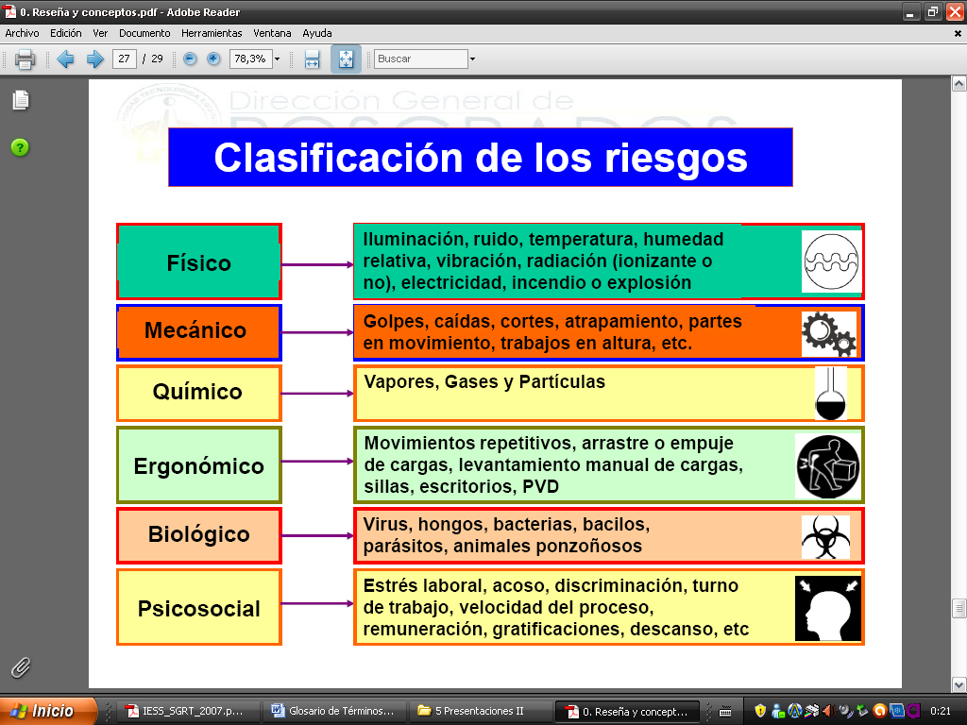
V. CUADRO DE IDENTIFICACIÓN DE PUESTOS DE TRABAJO, RIESGOS LABORALES, ENFERMEDADES Y EXÁMENES MÉDICOS

Nº | CARGO | RIESGO LABORAL | ENFERMEDAD | EXÁMENES MÉDICOS
1 | Ayudantes de cultivos | Contacto con sustancias químicas pesticidas, fungicidas, herbicidas, insecticidas, bioestimulantes, inhalación de vapores, gases, polvo, levantamiento manual de cargas, arrastre o empuje de cargas, hongos | Intoxicación aguda por compuestos organofosforados, Enfermedad Pulmonar Obstructiva Crónica, Enfermedades osteomusculares, Micosis, Dermatitis de contacto. | Biometría Hemática, Glucosa, Urea, Creatinina, Ácido Úrico, Uroanálisis, Coproparasitario, Rx de columna lumbar AP y lateral, Rx Estándar de Tórax, KOH de sitio de la lesión en caso de Hongos, en caso de intoxicación aguda por organofosforado examen toxicológico, examen visual, audiometría.
2 | Ayudantes de bodega, Engrasador de Equipos | Contacto con sustancias químicas, grasas, desengrasantes, aceite, inhalación de polvo, arrastre o empuje de cargas, levantamiento manual de cargas, hongos | Enfermedad Pulmonar Obstructiva Crónica, Enfermedades osteomusculares, Micosis, Dermatitis de contacto. | Biometría Hemática, Glucosa, Urea, Creatinina, Ácido Úrico, Uroanálisis, Coproparasitario, Rx de columna lumbar AP y lateral, Rx Estándar de Tórax, KOH de sitio de la lesión en caso de Hongos, examen visual, audiometría.
3 | Ayudante de limpieza | Contacto con cloro, detergente, aceite para muebles, levantamiento manual de cargas, arrastre o empuje de cargas, polvo, hongos | Enfermedad Pulmonar Obstructiva Crónica, Enfermedades osteomusculares, Micosis, Dermatitis de contacto. | Biometría Hemática, Glucosa, Urea, Creatinina, Ácido Úrico, Uroanálisis, Coproparasitario, Rx de columna lumbar AP y lateral, Rx Estándar de Tórax, KOH de sitio de la lesión en caso de Hongos, examen visual, audiometría.
4 | Ayudante de mecánica, Ayudante de Mecánica de Equipos y Maquinaria, Ayudante de mantenimiento, Mecánico Automotriz, Mecánico de Mantenimiento y Reparación de Equipo Pesado | Contacto con diésel, grasa, desengrasante, ruido, polvo, hongos, levantamiento manual de cargas, arrastre o empuje de cargas | Enfermedad Pulmonar Obstructiva Crónica, Enfermedades osteomusculares, Micosis, Dermatitis de contacto. | Biometría Hemática, Glucosa, Urea, Creatinina, Ácido Úrico, Uroanálisis, Coproparasitario, Rx de columna lumbar AP y lateral, Rx Estándar de Tórax, KOH de sitio de la lesión en caso de Hongos, examen visual, audiometría.
5 | Chofer de Vehículo Pesado | Vibración, movimientos repetitivos, ruido, polvo, hongos, CO2 | Enfermedad Pulmonar Obstructiva Crónica, Enfermedades osteomusculares, Micosis | Biometría Hemática, Glucosa, Urea, Creatinina, Ácido Úrico, Uroanálisis, Coproparasitario, Rx de columna lumbar AP y lateral, Rx Estándar de Tórax, KOH de sitio de la lesión en caso de Hongos, examen visual, audiometría.
6 | Conductor de Vehículo Liviano | Polvo, movimientos repetitivos, hongos. | Enfermedad Pulmonar Obstructiva Crónica, Enfermedades osteomusculares, Micosis | Biometría Hemática, Glucosa, Urea, Creatinina, Ácido Úrico, Uroanálisis, Coproparasitario, Rx de columna lumbar AP y lateral, Rx Estándar de Tórax, KOH de sitio de la lesión en caso de Hongos, examen visual, audiometría.
7 | Ayudante de Proveeduría, Controlador Operacional, Auxiliar de Supervisión | Trabajos con pantallas de visualización de datos PVDs | Enfermedades osteomusculares | Biometría Hemática, Glucosa, Urea, Creatinina, Ácido Úrico, Uroanálisis, Coproparasitario, Rx de columna lumbar AP y lateral, examen visual, audiometría.
8 | Controlador y Despachador de Combustible | Contacto con diésel, ruido, hongos, polvo, vapores, gases | Enfermedad Pulmonar Obstructiva Crónica, Micosis | Biometría Hemática, Glucosa, Urea, Creatinina, Ácido Úrico, Uroanálisis, Coproparasitario, Rx Estándar de Tórax, KOH de sitio de la lesión en caso de Hongos, examen visual, audiometría.
9 | Lavador - Engrasador | Contacto con shampoo, detergente, desengrasante, hongos, polvo | Enfermedad Pulmonar Obstructiva Crónica, Micosis, Dermatitis de contacto. | Biometría Hemática, Glucosa, Urea, Creatinina, Ácido Úrico, Uroanálisis, Coproparasitario, Rx Estándar de Tórax, KOH de sitio de la lesión en caso de Hongos, examen visual, audiometría.
10 | Mensajero | Alta probabilidad de exposición a factores de riesgo como humedad y cambios bruscos de temperatura | Enfermedad de vías respiratorias altas. | Biometría Hemática, Glucosa, Urea, Creatinina, Ácido Úrico, Uroanálisis, Coproparasitario, examen visual, audiometría.
11 | Técnico de Electricidad | Descargas eléctricas, ruido, polvo, vapores o gases, hongos | Enfermedad Pulmonar Obstructiva Crónica, Micosis | Biometría Hemática, Glucosa, Urea, Creatinina, Ácido Úrico, Uroanálisis, Coproparasitario, Rx Estándar de Tórax, KOH de sitio de la lesión en caso de Hongos, examen visual, audiometría.
12 | Técnico de Mantenimiento Automotriz | Trabajos con pantallas de visualización de datos PVDs, ruido | Enfermedades osteomusculares | Biometría Hemática, Glucosa, Urea, Creatinina, Ácido Úrico, Uroanálisis, Coproparasitario, Rx de columna lumbar AP y lateral, examen visual, audiometría.
13 | Vulcanizador | Ruido, polvo, arrastre o empuje de cargas, levantamiento manual de cargas, hongos | Enfermedad Pulmonar Obstructiva Crónica, Enfermedades osteomusculares, Micosis. | Biometría Hemática, Glucosa, Urea, Creatinina, Ácido Úrico, Uroanálisis, Coproparasitario, Rx Estándar de Tórax, Rx de columna lumbar AP y lateral, KOH de sitio de la lesión en caso de Hongos, examen visual, audiometría.
14 | Jardinero | Ruido, polvo, vapores, gases, levantamiento manual de cargas, hongos, contacto con sustancias químicas herbicidas | Intoxicación aguda por compuestos organofosforados, Enfermedad Pulmonar Obstructiva Crónica, Enfermedades osteomusculares, Micosis, Dermatitis de contacto. | Biometría Hemática, Glucosa, Urea, Creatinina, Ácido Úrico, Uroanálisis, Coproparasitario, Rx de columna lumbar AP y lateral, Rx Estándar de Tórax, KOH de sitio de la lesión en caso de Hongos, en caso de intoxicación aguda por organofosforado examen toxicológico, examen visual, audiometría.
15 | Soldador | Ruido, radiaciones, vapores y gases metálicos, polvo, movimientos repetitivos, hongos | Enfermedad Pulmonar Obstructiva Crónica, Micosis, Enfermedades Osteomusculares. | Biometría Hemática, Glucosa, Urea, Creatinina, Ácido Úrico, Uroanálisis, Coproparasitario, Rx de columna lumbar AP y lateral, Rx Estándar de Tórax, KOH de sitio de la lesión en caso de Hongos, examen visual, audiometría.
16 | Maestro Albañil, Ayudante de Albañil, Operador de Trituradora | Ruido, alta probabilidad de exposición a factores de riesgos como humedad y cambios bruscos de temperatura, polvo, levantamiento manual de cargas, arrastre o empuje de cargas, movimientos repetitivos, hongos | Enfermedades de las vías Respiratorias altas, Enfermedad Pulmonar Obstructiva Crónica, Micosis, Enfermedades Osteomusculares. | Biometría Hemática, Glucosa, Urea, Creatinina, Ácido Úrico, Uroanálisis, Coproparasitario, Rx de columna lumbar AP y lateral, Rx Estándar de Tórax, KOH de sitio de la lesión en caso de Hongos, examen visual, audiometría.
17 | Ayudante de equipo y maquinaria pesada | Alta probabilidad de exposición a factores de riesgo como humedad y cambios bruscos de temperatura, polvo, levantamiento manual de cargas, hongos | Enfermedades de las vías Respiratorias altas, Enfermedad Pulmonar Obstructiva Crónica, Micosis, Enfermedades Osteomusculares. | Biometría Hemática, Glucosa, Urea, Creatinina, Ácido Úrico, Uroanálisis, Coproparasitario, Rx de columna lumbar AP y lateral, Rx Estándar de Tórax, KOH de sitio de la lesión en caso de Hongos, examen visual, audiometría.
18 | Operador de Auto Tren Tráiler, Cargadora, Excavadora, Motoniveladora, Retroexcavadora, Rodillo, Tractor de oruga. | Ruido, vibraciones, polvo, hongos | Enfermedades osteomusculares, Enfermedad Pulmonar Obstructiva Crónica, Micosis. | Biometría Hemática, Glucosa, Urea, Creatinina, Ácido Úrico, Uroanálisis, Coproparasitario, Rx de columna lumbar AP y lateral, Rx Estándar de Tórax, KOH de sitio de la lesión en caso de Hongos, examen visual, audiometría.
19 | Supervisor de construcciones civiles, controlador. | Movimientos repetidos. | Enfermedades osteomusculares | Biometría Hemática, Glucosa, Urea, Creatinina, Ácido Úrico, Uroanálisis, Coproparasitario, Rx de columna lumbar AP y lateral, examen visual, audiometría.

VI. CONCLUSIONES
- En la matriz de riesgos se determina que el personal de Código de Trabajo está expuesto a los siguientes factores de riesgos laborales:
Riesgo físico (ruido), riesgo químico (vapores, gases, polvo, contacto con sustancias químicas), riesgo ergonómico (movimientos repetitivos, levantamiento manual de cargas), riesgo biológico (hongos). En tal virtud para evitar posibles accidentes de trabajo y enfermedades profesionales se debe utilizar de carácter obligatorio los respectivos equipos de protección personal.
- De acuerdo a lo expuesto en la Matriz de Riesgos se ha evidenciado que la mayor parte de enfermedades que están expuestos el personal son patologías prevenibles con el uso adecuado de equipos de protección, sin embargo para realizar un detección precoz a estas patologías se realizará exámenes médicos ocupacionales tales como Biometría Hemática, Química Sanguínea, Uroanálisis, Coproparasitario, examen visual, audiometrías y de acuerdo al factor expuesto se solicitarán exámenes más específicos.
- De haber presunción de enfermedad ocupacional se realizará el seguimiento con Riesgos del Trabajo y se deberá respetar protocolos establecidos por el Instituto Ecuatoriano de Seguridad Social.
ANEXOS
- Lista de enfermedades profesionales de la OIT
- Lista de enfermedades profesionales calificados por el Instituto Ecuatoriano de Seguridad Social – Resolución Nro. CD 513

Particular que ponemos en su conocimiento para los fines pertinentes.

Atentamente,

Ing. MSc. Gladys Molina Romero  ANALISTA DE SEGURIDAD Y SALUD OCUPACIONAL | Dra. Fernanda Pilaguano  MÉDICO GENERAL

